**Calificación**

Guía de Autoaprendizaje

ASIGNATURA: HISTORIA Y GEOGRAFÍA

**UNIDAD I: La geografía del planeta Tierra**

Nombre: ___________________________________ Curso: __________ Fecha de entrega: _________

|  |  |
| --- | --- |
| **OA:** | Ubicar elementos en una cuadrícula, utilizando puntos cardinales. |

|  |
| --- |
| **INSTRUCCIONES GENERALES:** Lee atentamente y realiza las actividades que se presentan a continuación.  Al término de la Guía, esta debe ser archivada en una carpeta para ser presentada al final del período de suspensión de clases. |
| **MAIL : pamela.varela.salas@gmail.com** |

|  |
| --- |
| Rúbrica: 1- Conocimientos geográficos: 3 puntos  2- Ubicación espacial: 5 puntos  3- Ubicación cuadrícula: 8 puntos  Total: 16 puntos |

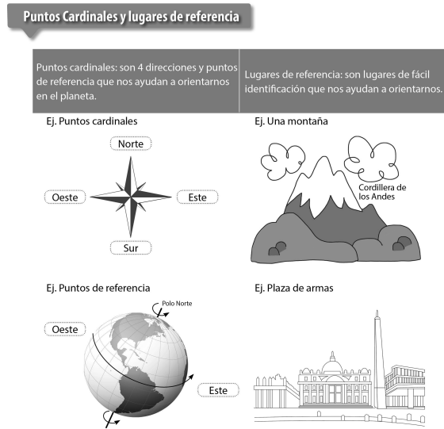

**LA GEOGRAFÍA Y SUS HERRAMIENTAS**

La **geografía** estudia todo aquello que podemos observar sobre el relieve de nuestro planeta.

La geografía es muy importante porque **es el escenario donde se desarrolla la vida de las personas y la de los animales.**

**Cuadrículas, planos, mapas y globos terráqueos** son algunas herramientas geográficas que hemos creado para identificar la posición de los elementos que queremos ubicar.

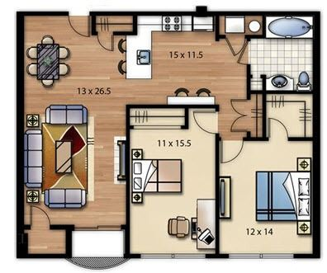

**Planos o cuadrículas:** dibujos y representaciones de distintos lugres.

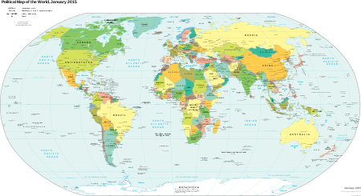

**Mapas:** representaciones planas de la Tierra.

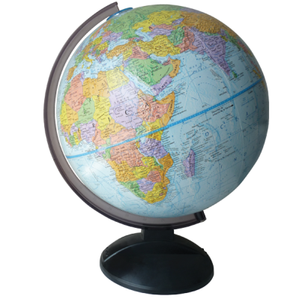

**Globo terráqueo:** representación de la Tierra que trata de imitar su forma.

**Actividad 1: Nuestros conocimientos geográficos.**

**Lee las preguntas y pinta la respuesta correcta.**

1. Representación del planeta Tierra que busca imitar su forma.

Mapa

Globo terráqueo

Plano

2. Océano que se ubica al oeste de América.

Antártico

Pacífico

Atlántico

3. País de América que se ubica al este de Chile.

Bolivia

Perú

Argentina

**Actividad 2**

1- Sigue las instrucciones

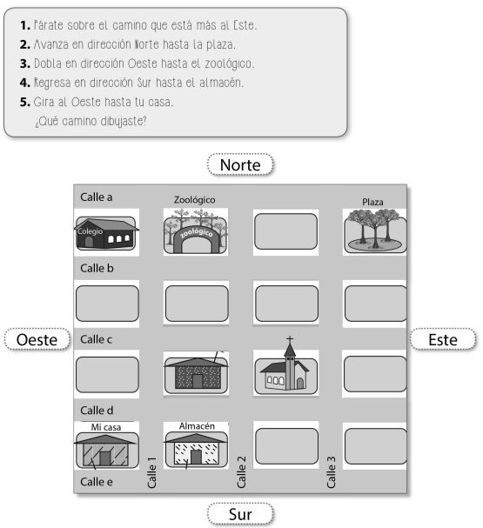

2- Describe la ubicación de los siguientes objetos del plano usando los puntos cardinales y lugares de referencia.

